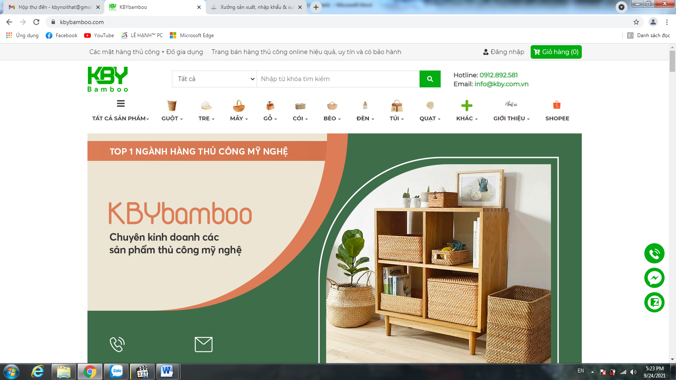

Cho font chữ thường không đậm và chuyển thành mầu xanh mới em nhé

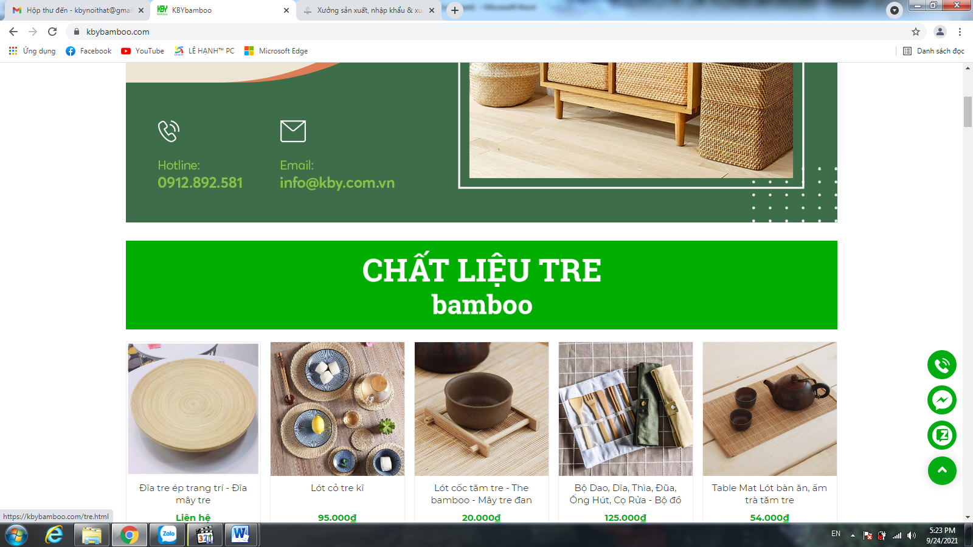

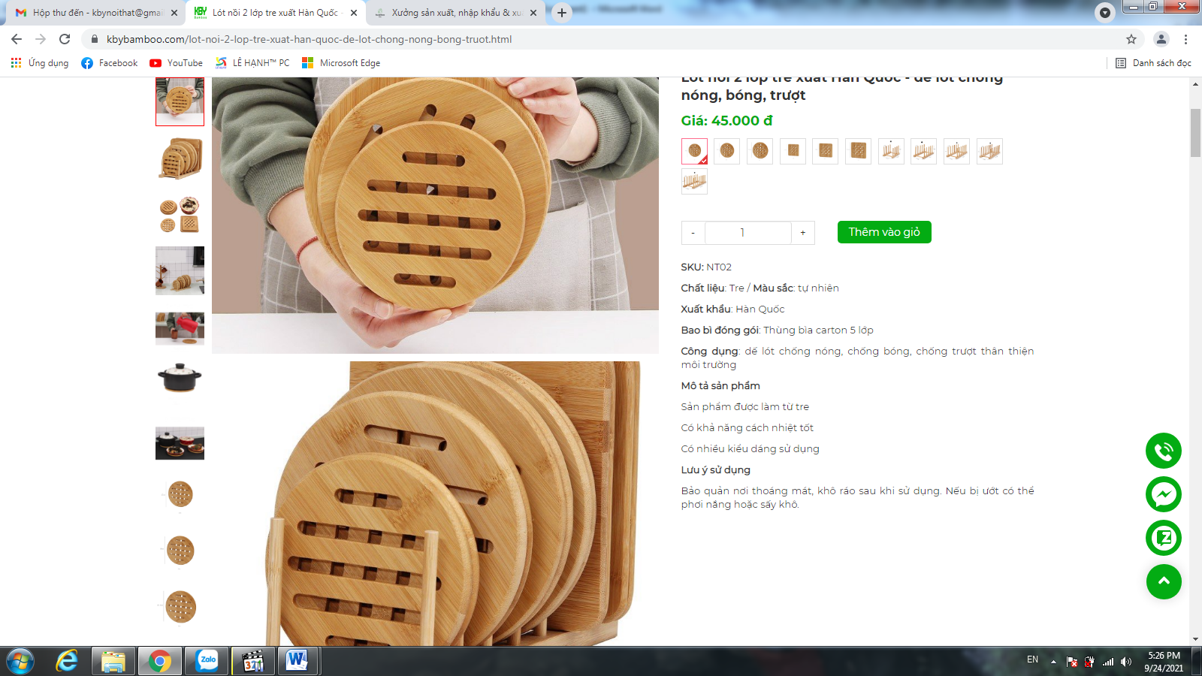

Cho chữ mầu đen hơn cho dễ nhìn